Муниципальное автономное общеобразовательное учреждение

«Средняя общеобразовательная школа № 24 г. Улан-Удэ»»

**Исследовательская работа на тему:**

**«Золотое сечение в фигурном катании»**

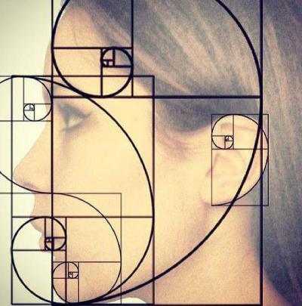

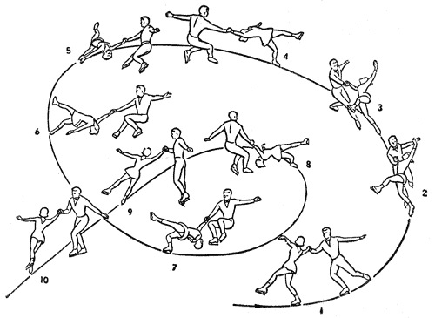Выполнила: ученица 7 класса

МАОУ «СОШ №24 г. Улан-Удэ»

Пашинская Полина Дмитриевна

Научный руководитель:

Лоптева Елена Борисовна

Улан-Удэ, 2021

Содержание

Введение 3

Глава 1. Золотое сечение в спорте 4

1.1. Понятие «Золотое сечение» 4

1.2. Особенности фигурного катания 5

Глава 2. Фигурное катание и золотое сечение 6

2.1. Базовые элементы фигурного катания 6

2.2. Спираль, как элемент Золотого сечения 6

2.3. Тодес, как элемент Золотого сечения 7

Глава 3. Исследование фигур фигурного катания у известных спортсменов-фигуристов 7

Заключение 9

Список используемых источников 10

Приложение……………………………………………………………………………11

## **Введение.**

Красивые движения фигуристов нравятся всей женской половины человечества. Многие задумываются, что это очень долго и тяжело, но наблюдать на соревнованиях за всеми фигуристами – это очень красиво. Есть ли связь между математикой и фигурами, которые танцуют фигуристы? Так как в исследуемой науке много всего интересного, то из этого списка загадочных фактов было выбрано – Золотое сечение.

Цель проекта: выявить применение золотого сечения в фигурном катании.

Задачи:

1. Дать определение понятию «Золотое сечение» и числу Фибоначчи.

2. Познакомиться с элементами фигурного катания для практических знаний.

3. Познакомиться и исследовать с различного рода спиралями и тодесами, как элементы Золотого сечения.

Ожидаемый результат проекта:

1.Изучить применение золотого сечения в спорте

2.Познакомится с такими элементами фигурного катания, как спирали и тодес.

3.Посмотреть, являются ли шаги и вращения элементами Золотого сечения.

4.Показать на примере тодеса и спирали, что он принадлежит золотому сечению.

## **Глава 1. Золотое сечение в спорте**

## **1.1. Понятие «Золотое сечение»**

Золотое сечение[1] по-другому называют золотым отношением. Обозначается греческой буквой**φ**и на сегодняшний день уже доказано, что $φ=1,618 или 0,618$.

Определение. Золотое отношение – это пропорциональное деление отрезка на две неравные части, при котором отношение большей части к меньшей, есть число постоянное и равно $φ=1,618 или 0,618$. Впервые это явление было обнаружено греческим математиком Евклидом. В приложении на рис.1 показана спираль, которая показывает Золотое сечение[2].

В приложении на рис.2 показан единичный отрезок в золотой пропорции. Первый отрезок составляет две третьи от этого отрезка или 0,62 см. Второй отрезок равен 0,38 см. Найдем их отношение.

$$\frac{0,68}{0,38}=1,6$$

Получаем золотое отношение.

Один из тех, кто занимался золотым сечением, был Леонардо да Винчи. Леонардо да Винчи производил сечения стереометрического тела, образованного правильными пятиугольниками, и каждый раз получал прямоугольники с отношениями сторон в золотом делении.

Известная картина Леонардо да Винчи "Портрет Монны Лизы" основана на золотых треугольниках, а они являются частью правильной звезды, т.е. пятиугольника. В этом портрете также проскальзывает линии симметрии, ее манера сидеть, наклон глаз и т.д. (см. приложении рис.3)[3].

Кроме этого портрета, есть еще рисунки, в которых проскальзывает тема симметрии. Леонардо да Винчи ограничился вписанным в окружность правильным восьмиугольником. Этот художник отчетливо осознал все возможности, которые таит в себе симметрия (см. приложении рис.4).

Манякина А.А. отмечает, что «Золотое сечение это универсальное проявление структурной гармонии. Оно встречается в природе, науке, искусстве, а также и в спорте. Главной целью является достижение идеальной или приближенной к идеалу фигуры человека»[4]. Чем больше ваше тело вписывает в параметры, описанные «золотым сечением», тем более привлекательным оно выглядит физиологически и психологически».

В приложении на рис.5 показан архитектурный фестиваль Золотого сечения. Видно, что это спираль, с сохраненными пропорциями[5].

Найдем одно из соотношений с числами 34, 55, 89, 144.

$$\frac{55}{34}=\frac{89}{55}=\frac{144}{89}=1,6$$

Получается опять золотое отношение. Этот способ деления уже встроен в наши тела, поэтому на лице тоже видно золотое отношение[6] (см. приложении рис.6).

Урманцев Ю.А.[7] отметил, что «такие виды спорта, как фигурное катание, спортивная и художественная гимнастика, синхронное плавание – своей зрелищностью обязаны степенью соблюдения золотых пропорций самими спортсменами при выполнении упражнений, а также эстетическим восприятием судей и зрителей, также базирующимися на гармонических соотношениях».

Все числа, которые были описаны выше, относятся к ряду чисел Фибоначчи, которые в свою очередь определяют золотое сечение.

## **1.2. Особенности фигурного катания**

Задача преодолевать препятствия обуславливала стремление конькобежцев прыгать как можно дальше и выше. Синтез пируэта с прыжком вызвал к жизни прыжки с вращением вокруг продольной оси тела фигуриста. В 1882г. Норвежский фигурист Аксель Паульсен выполнил прыжок, который позже стал носить его имя –аксель.

## **Глава 2. Фигурное катание и золотое сечение**

## **2.1.Базовые элементы фигурного катания**

В фигурном катании золотая пропорция проявляется в различных базовых элементах[8]. Их все можно разделить на четыре группы (см. приложение рис.7).

Каждый элемент представляет собой фигуру. Шаги – это отрезок (см. приложение рис.8), вращения – окружности (см. приложение рис.9), спирали – это сочетание двух окружностей(см. приложение рис.10), прыжки (см. приложение рис.11) – сочетание прямой и окружности.

Когда фигуристы танцуют, они использует золотое сечение для выстраивания различных фигур танца. Они могут быть любого размера или количества, но должны быть частью единого и иметь форму спирали.

Главное преимущество использования золотого сечения в том, что оно позволяет сохранять баланс даже в самых невероятных асимметричных конструкциях, которые могут прийти в голову тренеру.

## **2.2. Спираль, как элемент Золотого сечения**

Спираль является обязательным элементом женского и парного фигурного катания.[9]Она заключается в том, чтобы длительно скользить на четком ребре одного конька, при этом поза не должна изменяться, а одна нога должна быть поднята. В результате выполнения такого элемента остается след, у которого плавно меняется кривизна (см. приложение рис.12).

В фигурном катании очень редко бывает одна спираль, применяют их комбинацию с циркулями (см. приложение рис.13).

Для того чтобы доказать, что это элемент Золотого сечения, измерим с помощью линейки радиус большого круга (R) и маленького(r) спирали в приложении на рисунке 12.

$$R=2,9 см r=1,8 см=>\frac{R}{r}=\frac{2,9}{1,8}=1,6$$

Это как раз и есть число Фибоначчи. Значит, оно принадлежит к классу Золотого сечения.

## **2.3. Тодес, как элемент Золотого сечения**

Тодес – это элемент фигурного катания, который исполняется спортивными парами.[10]

В интернет-справочниках Тодес (от немецкого слова Todesspirale) в переводе, как «спираль смерти». Это важный элемент парного фигурного катания, когда фигуристка описывает спираль вокруг своего напарника (см. приложение рис.14).

Для того чтобы доказать, что оно подвергается Золотому сечению, измерим с помощью линейки радиус большого круга (R) и маленького(r).

$$R=3,2 см r=2,0 см=>\frac{R}{r}=\frac{3,2}{2,0}=1,6$$

Это число как раз и получается число Фибоначчи. Значит, тодес принадлежит Золотому сечению.

# **Глава 3. Исследование фигур фигурного катания у известных спортсменов-фигуристов**

Талантливый фигурист Николай Панин-Коломенкин удивлял рисунками, которые оставались после его прокатов. В приложении на рисунке 15 представлены основные фигуры, которые он оставлял после выступлений. Невооруженным взглядом видно, что эти прокаты симметричны. На первой части рисунка относительно вертикальной оси, на второй части относительно горизонтальной и вертикальной оси, на третьей части рисунка относительно наклонной прямой, на четвертой части рисунка относительно вертикальной прямой.

Для того чтобы доказать, что фигуры Николая Панина соответствуют Золотому сечению, измерим с помощью штангенциркуляу первой фигуры все ее основные части.

Верхняя петля в центре – 5 мм

Верхняя петля в центре маленькая – 1,7 мм.

$$\frac{5}{1,7}=2,9$$

Не подходит под понятие золотое сечение, но на глаз очень симметричное относительно вертикальной линии.

Петля большая в центре – 4 мм

Петля маленькая в центре около 2,2 мм,

$$\frac{4}{2,2}=1.8$$

Практически 1,6, значит, можно утверждать, что петля в центре соответствует Золотому сечению.

Далее построим стороны, как в приложении на рисунке 16.

Если не брать в расчеты то, что этот элемент делался на льду, то после достраивания получился квадрат со стороной 1,6 мм, а продолжение вверх тоже четко 1,6 мм. Получается, что исследуемая фигура соответствует Золотому сечению.

Итак, прокаты Николая Панин-Коломенкинасимметричны и соответствует тому, что принадлежит Золотому сечению.

## **Заключение**

Итак, в данной работе была поставлена цель:

1. Дать определение понятию «Золотое сечение» и числу Фибоначчи.

2. Познакомиться с элементами фигурного катания для практических знаний.

3. Познакомиться и исследовать с различного рода спиралями и тодесами, как элементы Золотого сечения.

Для того, чтобы достичь цели, было дано определение Золотого сечения. Это пропорциональное деление отрезка на две части, одна из которых больше, чем другая и получаем число 1,61, которое в математике называют числом Фибоначчи.

Кроме этого, приведены примеры, где используется золотое сечение в спорте. Были отмечены такие виды спорта, как художественная гимнастика, шорт-трек, фигурное катание, синхронное плавание.

После этого был выбран определенный вид спорта – фигурное катание и исследованы все его элементы на наличии в них золотого сечения.

В начале были исследованы были тодес и спирали. В работе было доказано, что отношение радиуса большой части кривизны, к радиусу ее меньшей части есть число Фибоначчи. После измерения двух величин оказалось, что это так и есть.

Затем были исследованы такие элементы фигурного катания, как прыжки и шаги. Они не образуют даже пропорциональные отрезки, значит, невозможно их отнести к разряду Золотого сечения.

После всего были исследованы прокаты Николая ПанинаКоломенкина, которые оказались симметричны и соответствует тому, что принадлежит Золотому сечению.

## **Список используемых источников**

1. Васильковский Б.М. Техника обгона в шорт-треке / Б.М. Васильковский, Ю.И. Разинов, О.В. Лаврененкова // Конькобежный спорт и фигурное катание на коньках / Рос.гос. акад. физ. культуры. – М., 1997. – С. 35-44.
2. Золотое сечение — священное число, связывающее прошлое с настоящим. URL: <https://www.epochtimes.ru/zolotoe-sechenie-svyashhennoe-chislo-svyazyvayushhee-proshloe-s-nastoyashhim-98990875/> Дата обращения: [22.02.2021]
3. Манякина А.А. Анализ лидирующего выхода из поворота в конькобежном спорте, отделения шорт-трек, с использованием «золотого сечения» Фибоначчи/ Сборник научных трудов. Казань. 2019. С.180-184
4. Стахов, А.П. Коды золотой пропорции / А.П. Стахов / М.: Радио и связь, 1984. – 151 с
5. Стахов А.П. Золотое сечение, священная геометрия и математика гармонии // Метафизика. Век XXI: сборник. – М.: БИНОМ, 2006.
6. Урманцев Ю.А.Симметрия природы и природа симметрии/ Философские естественно-научные аспекты/ Ю.А.Урманцев. М: 206. С.32-35
7. Фигурное катание. Спираль смерти. URL: <https://www.sports.ru/tribuna/blogs/karinafsk/1644953.html> Дата обращения: [22.02.2021]
8. Цветков, В.Д. Сердце, золотое сечение и симметрия / В.Д.Цветков / Пущино: ПНЦ РАН, 1997. – 170 с.
9. Шаги, вращения и спирали в фигурном катании. URL: <https://aminoapps.com/c/angely-iury-plisetskogo/page/blog/shagi-vrashcheniia-i-spirali-v-figurnom-katanie/7WVr_Q6IPu84Bo3v1Y56VGp01W1reG5d1l> .Дата обращения: [22.02.2021]
10. Шевелев И.Ш., Марутаев М.А., Шмелев И.П. Золотое сечение. Три взгляда на гармонию природы. – М.: Стойиздат, 1990.

**Приложение.**

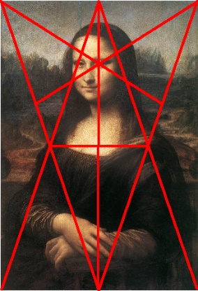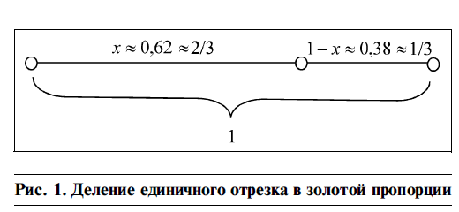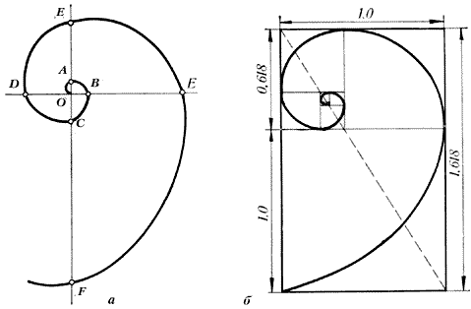

|  |  |
| --- | --- |
| Рис.1 Спираль, показывающая Золотое сечение | Рис.2 Деление единичного отрезка в золотой пропорции |

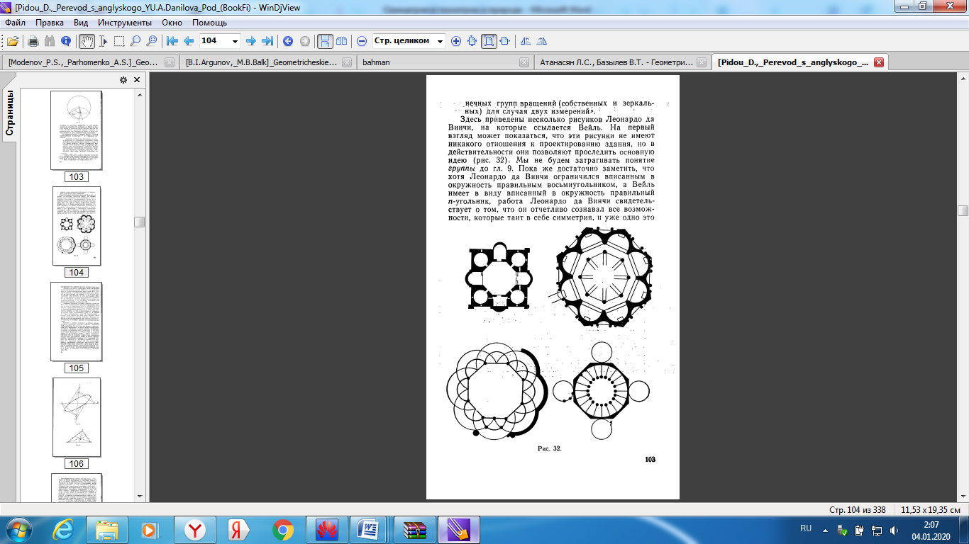

Рис. 3. Портрет Монны Лизы Рис. 4 Симметрия Леонардо да Винчи

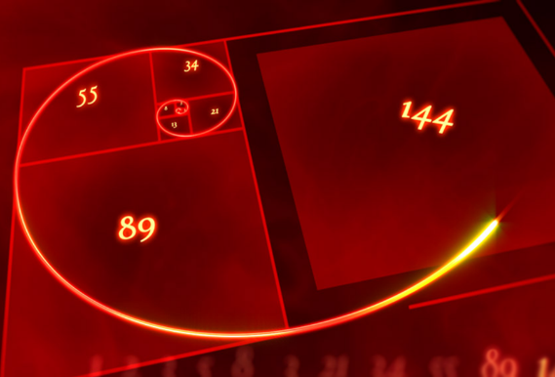

Рис.5 Архитектурный фестиваль Золотого сеченияРис.6 Золотое сечение лица

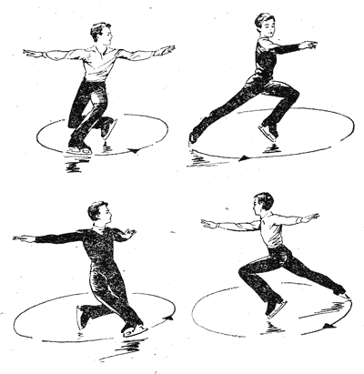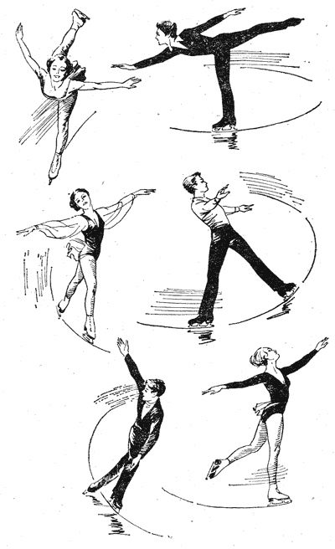Рис.7 Базовые элементы фигурного катания

Рис.8 Шаги в фигурном катанииРис.9 Вращения в фигурном катании

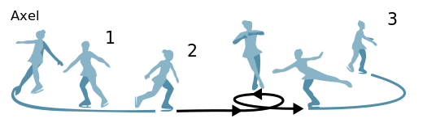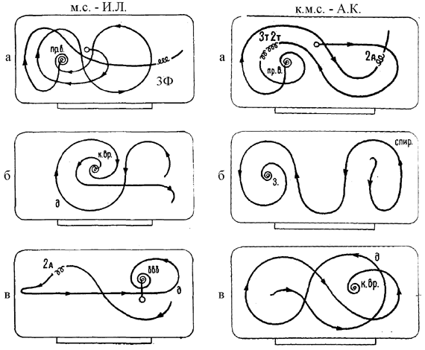

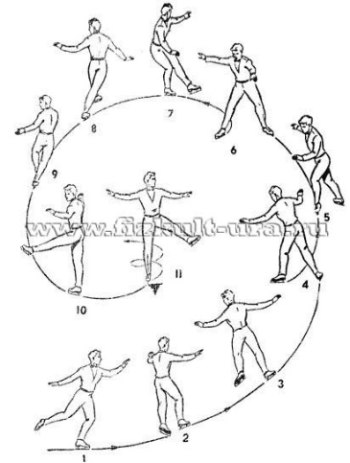Рис.10 Спирали в фигурном катанииРис.11 Прыжки в фигурном катании

Рис.12 Выполнение спиралиРис.13 Циркуль

**

Рис.14 Тодес, как элемент спортивного танца

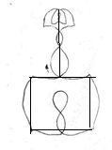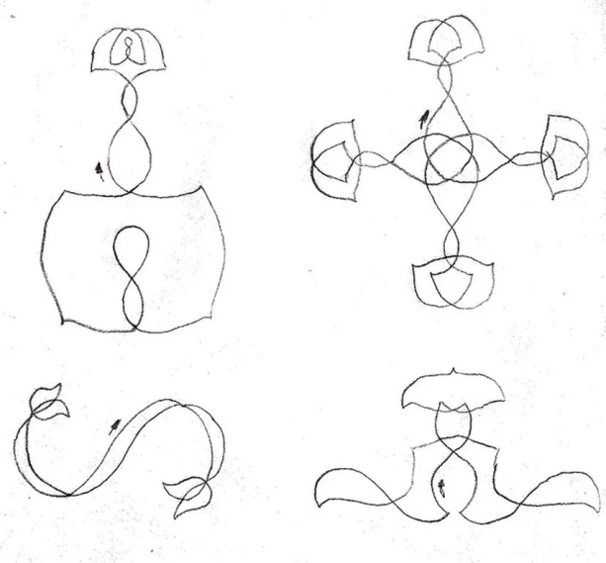

|  |  |
| --- | --- |
| Рис. 15 Фигуры, которые оставлял после себя на льду Николай Панин | Рис. 16 Достраивание фигуры до квадрата. |

1. Золотое сечение — священное число, связывающее прошлое с настоящим. URL: <https://www.epochtimes.ru/zolotoe-sechenie-svyashhennoe-chislo-svyazyvayushhee-proshloe-s-nastoyashhim-98990875/> Дата обращения: [22.02.2021]
2. Шевелев И.Ш., Марутаев М.А., Шмелев И.П. Золотое сечение. Три взгляда на гармонию природы. – М.: Стойиздат, 1990.
3. Цветков, В.Д. Сердце, золотое сечение и симметрия / В.Д.Цветков / Пущино: ПНЦ РАН, 1997. – 170 с.
4. Манякина А.А. Анализ лидирующего выхода из поворота в конькобежном спорте, отделения шорт-трек, с использованием «золотого сечения» Фибоначчи/ Сборник научных трудов. Казань. 2019. С.180-184
5. Стахов А.П. Золотое сечение, священная геометрия и математика гармонии // Метафизика. Век XXI: сборник. – М.: БИНОМ, 2006.
6. Стахов А.П. Золотое сечение, священная геометрия и математика гармонии // Метафизика. Век XXI: сборник. – М.: БИНОМ, 2006.
7. Урманцев Ю.А.Симметрия природы и природа симметрии/ Философские естественно-научные аспекты/ Ю.А.Урманцев. М: 206. С.32-35
8. Васильковский Б.М. Техника обгона в шорт-треке / Б.М. Васильковский, Ю.И. Разинов, О.В. Лаврененкова // Конькобежный спорт и фигурное катание на коньках / Рос.гос. акад. физ. культуры. – М., 1997. – С. 35-44.
9. Фигурное катание. Спираль смерти. URL: <https://www.sports.ru/tribuna/blogs/karinafsk/1644953.html> Дата обращения: [22.11.2020]
10. Фигурное катание. Спираль смерти. URL: <https://www.sports.ru/tribuna/blogs/karinafsk/1644953.html> Дата обращения: [22.02.2021]